**3(H) ΜΕΤΡΗΣΕΙΣ ΠΥΚΝΟΤΗΤΑΣ ΣΤΕΡΕΩΝ**

**(ΦΥΛΛΟ ΕΡΓΑΣΙΩΝ)**

ΟΝΟΜΑΤΕΠΩΝΥΜΟ:________________________________________

**α. Αναρωτιέμαι - Υποθέτω - Σχεδιάζω**

*Πώς θα υπολογίσουμε πειραματικά την πυκνότητα στερεού σώματος;*

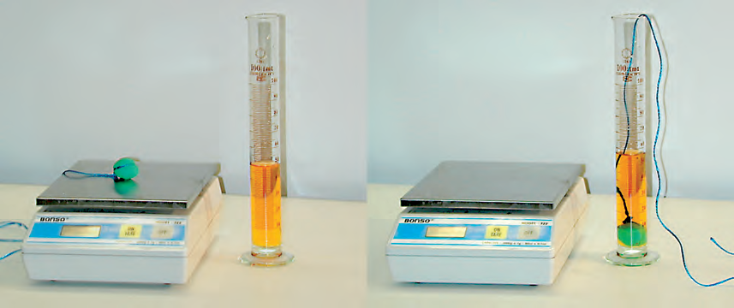

Διαθέτεις ένα στερεό σώμα (για παράδειγμα, ένα κομμάτι πλαστελίνης ή μια μικρή πέτρα), έναν ηλεκτρονικό ζυγό και ογκομετρικό κύλινδρο με νερό.

Περίγραψε μια πειραματική διαδικασία, ώστε με τα διαθέσιμα όργανα να μπορέσεις να υπολογίσεις πειραματικά την πυκνότητα του στερεού σώματος.

________________________________________________________________________________________________________________________________________________________________________________________________________________________________________________________________________________________________________________________________________________________________________________________________________________________________________________________________

**β. Υπόθεση - Πρόβλεψη**

Στον πάγκο εργασίας υπάρχουν τρία κομμάτια πλαστελίνης διαφορετικών μαζών *m1, m2  και m3 .*

Με βάση τις γνώσεις και την εμπειρία σου, διάλεξε τη σωστή απάντηση:

* **Το βαρύτερο κομμάτι έχει μεγαλύτερη πυκνότητα**
* **Το ελαφρύτερο κομμάτι έχει μεγαλύτερη πυκνότητα**
* **Τα τρία κομμάτια έχουν την ίδια πυκνότητα**

__________________________________________________________________________________________________________________

**γ. Πειραματίζομαι - Συμπεραίνω**

Υπολόγισε πειραματικά την πυκνότητα που έχει κάθε κομμάτι, για να επιβεβαιώσεις, ή να διαψεύσεις την πρόβλεψή σου.

|  |  |  |  |  |
| --- | --- | --- | --- | --- |
| **Μάζα**  **πλαστελίνης**  **(g)** | **Όγκος**  **υγρού**  **(ml)** | **Όγκος υγρού**  **με πλαστελίνη**  **(ml)** | **Όγκος**  **πλαστελίνης**  **(ml)** | **Πυκνότητα**  **πλαστελίνης**  **(g/ml)** |
| **m1=** |  |  | V1**=** | **d1=** |
| **m2=** |  |  | V2= | **d2=** |
| **m3=** |  |  | V3**=** | **d3=** |

*Συμφωνεί η αρχική σου υπόθεση - πρόβλεψη με τα πειραματικά αποτελέσματα;*

*_______________________________________________________________*

*Εξαρτάται η πυκνότητα ενός στερεού σώματος από τη μάζα και τον όγκο του;*

*________________________________________________________________*